**Консультация для родителей**

***«Режим дня дошкольника».***

Современные родители озадачены тем, чтобы их дети подойдя к первому классу обладали рядом качеств. Им хочется видеть своего ребёнка всесторонне развитым, успешным, устойчивым к нагрузкам и прочее. Для этого своих любимых чад отдают в школы раннего развития, творческие кружки, спортивные секции и т. д. Порой ребёнок посещает несколько кружков одновременно (не считая садика) .Как мама двух детей, я понимаю таких родителей, но как педагог, прежде всего советую обратить внимание на режим ребёнка! Твёрдый режим дня, установленный в соответствии с возрастными особенностями детей – одно из существенных условий нормального физического развития ребёнка и как следствие этого успешной успеваемости в школе в будущем.

Основное требование к режиму - это точность во времени и правильное чередование, смена одних видов деятельности другими. Должно быть установлено время, когда ребёнок ложится спать, встаёт, ест, гуляет, выполняет несложные, посильные для него обязанности. Время это необходимо точно соблюдать.

Сон. Только во время сна ребёнок получает полный отдых. Сон должен быть достаточно продолжительным: дети 3-4 лет спят 14 часов в сутки, 5-6 лет – 13 часов, 7-8 лет - 12 часов. Из этого времени необходимо, особенно для младших детей, выделить пару часов для дневного сна. Дети должны ложиться не позднее 8- 9 часов вечера.

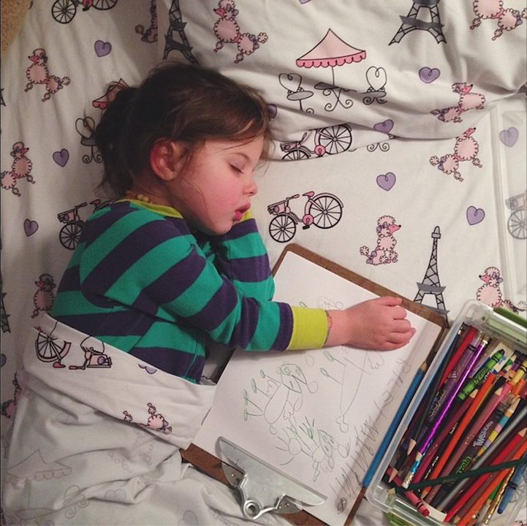

Питание. Дети получают питание 4-5 раз в день. Первая еда даётся через 30 минут, максимум 60 минут после пробуждения ребёнка, а последняя, часа за полтора до сна. Между приёмами пищи должны быть установлены промежутки в 3-4 часа, их надо строго соблюдать. Наиболее сытная еда даётся в обед, менее сытная- на ужин.

Прогулки. Как бы точно не соблюдалось время сна и еды, режим нельзя признать правильным, если в нём не предусмотрено время для прогулок. Чем больше времени дети проводят на открытом воздухе, тем они здоровее.

Дорогие родители, здоровый ребёнок успешен во всём!

